询 价 文 件

采购编号： JXZFCG202503
项目名称： 2025-2028学年校服采购

晋江市晋兴职业中专学校

2025 年 05 月

2025-2028学年校服采购项目询价公告

晋江市晋兴职业中专学校对2025-2028学年校服采购项目进行公开询价，现邀请符合资格条件的供应商前来报价。
一、项目名称、数量、规格型号、服务、技术指标等：详见“2025-2028学年校服采购项目清单”（见附件）。
二、供应商要求：符合《中华人民共和国政府采购法》第二十二条规定条件；应具有本次采购货物或服务的经营范围,并在工商、税务机关登记注册；本项目不接受联合体报价。
三、相关时间信息
1.公告时间:本次询价于2025年05月 22 日至2025年05月28日在晋江市晋兴职业中专学校网站（http://www.jjjxzx.cn/→新闻动态→招投采购专栏）进行公告；
2.递交截止时间：请有意向的潜在供应商于2025年05月29日上午11:30止（北京时间）将相关材料密封提交到晋江市晋兴职业中专学校 晋兴职校（陶英校区）陶英楼201总务处，逾期送达恕不接受。
3.为提高市场询价的准确性，各供应商可根据自身的实际情况选择是否到学校看校服款式样衣。样衣于2025年05月 22 日至2025年05月28日展示在晋兴职校（陶英校区）陶英楼一楼大厅，请各供应商自行参看。
四、报价材料组成和密封（相关文本格式见附件）
（一）报价书[报价应包括：校服生产、检测、包装、运输、售后服务等各种税费及所涉及的相关费用等]。
（二）经年检合格的法人营业执照副本复印件、税务登记证（三证合一的除外）复印件（特种设备还要提供企业生产或销售许可证复印件），并加盖单位公章。
（三）报价人应将报价文件密封在包封袋中，包封袋上应写明项目名称和报价人单位名称，包封袋的密封处应加盖报价人单位公章及法定代表人（或委托代理人）印章。
（四）所有报价材料自行扫描成PDF文档，并发送至928111558@qq.com邮箱。
五、评审时间：学校自行安排
六、询价结果及公告：询价结果将于学校召开询价讨论会后，在晋江市晋兴职业中专学校网站（http://www.jjjxzx.cn/→新闻动态→招投采购专栏）进行公告。
七、联系方式
采购单位：晋江市晋兴职业中专学校（盖章）
地址：福建省晋江市磁灶镇大宅村顺发路32号
联系人：曾老师、余老师，电话：（0595）85855253

晋江市晋兴职业中专学校
2025年05月22日

附件：晋兴职校校服样式及面料参数
序号 | 品类 | 技术参数 | 图片
1 | 夏装短袖  T恤 | 成分：  70%棉  26%聚酯纤维  4%氨纶  克重：210g/㎡ | 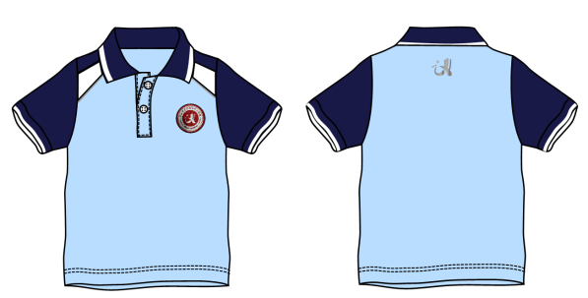
2 | 夏装长裤 | 成分：  60.5%棉  36%聚酯纤维  3.5%氨纶  克重：220g/㎡ | 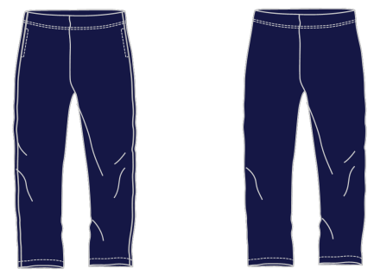
3 | 冬装外套 | 成分：  92%聚酯纤维  8%氨纶  克重：330g/㎡ | 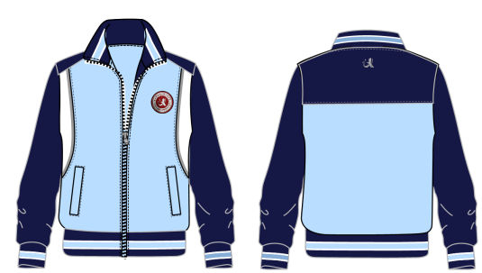
4 | 冬装长裤 | 成分：  92%聚酯纤维  8%氨纶  克重：330g/㎡ | 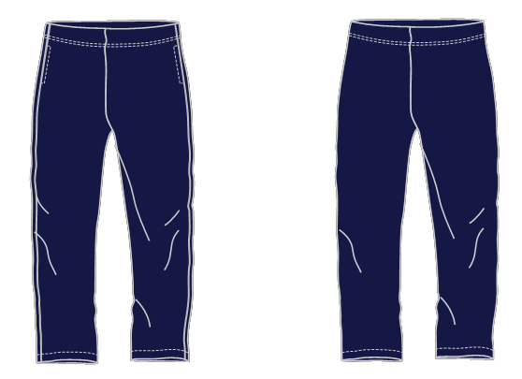
其他相关说明：
- 质量要求
校服安全与质量应符合《国家纺织产品基本安全技术规范》(GB18401-2010)、《婴幼儿及儿童纺织产品安全技术规范》(GB31701-2015)、《中小学生校服》(GB/T31888-2015)等国家标准及福建省地方标准《学生服装》(DB35/T836-2015)。相关标准今后若有修改的，按最新标准、最高要求执行。
2、技术参数要求
其中产品或产品中的某一部分含有两种及以上的纤维时，每种纤维含量允差值5%，填充物的纤维含量允差为10%。当某种纤维含量≤10%时,纤维含量允差为3%;当某种纤维含量≤3%时,实际含量不得为0。当某种填充物的纤维含量≤20%时,纤维含量允差为5%;当某种填充物纤维含量≤5%时,实际含量不得为0。平方米干燥重量偏差率为5%（或10g）。

报价文件格式

封面

项目名称:

报价文件

正本/副本

报价单位名称: （盖公章）
法定代表人: （签章）

日 期： 年 月 日

报价文件应包括：
1.报价人营业执照复印件；
2.法人身份证复印件；
3.授权委托书及授权人身份证复印件（若有）；
4.报价书；
5.报价人认为有必要提供的相关材料。

晋江市晋兴职业中专学校2025-2028学年校服采购项目
市场调查报价书

报价单位： 报价时间： 年 月 日
序号 | 款式 | 种类 | 面料规格 | 单价报价
1 | 夏装  校服 | 短袖T恤 |  | **元/套
 |  | 长裤
2 | 冬装  校服 | 外套 |  | **元/套
 |  | 长裤
报价单位经办人签名：

联系电话：

单位（盖章）：

备注：报价应包括：校服服务、校服购买、校服运输配送、仓储，交货至合同指定地点的搬运费、保险费等各种税费规费及招投标费用等。
本次报价以采购项目的总价预算为基准价，根据询价人的报价总价作为采购的最高控制价。

法定代表人授权委托书

致： （询价人）：
本授权书宣告：我 （法人姓名）系 （单位名称）的法定代表人，现授权 （单位名称）的 （被授权人姓名）为我单位代理人，该代理人有权在 （项目名称）的询价活动中，以我单位的名义签署报价书和报价文件以及执行一切与此有关的事项，我均予以承认。
代理人无转委权。特此委托。

报价单位： （盖章）
授权人： （签字及盖章）
被授权的代理人： （签字）
日期： 年 月 日

